KOMPETENZ LESEN: BERÜHMTE WISSENSCHAFTLER*INNEN
DES 20.JAHRHUNDERTS
___________________________________________________________________

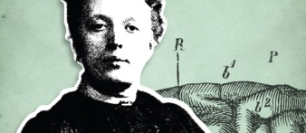
Cécile Vogt (1875–1962) war eine französisch-deutsche Neurologin und eine der bedeutendsten Pionierinnen der modernen Hirnforschung. Gemeinsam mit ihrem Ehemann Oskar Vogt erforschte sie über 60 Jahre hinweg die Anatomie und Funktion des menschlichen Gehirns. Für ihre innovative Arbeit wurde sie 13-mal für den Nobelpreis für Medizin nominiert. Auch war Cécile Vogt politisch engagiert und setzte sich für den Pazifismus ein.

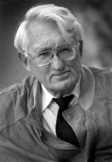

Jürgen Habermas (1929–2026) war der bedeutendste deutsche Philosoph und Soziologe der Nachkriegszeit. Er gab der sogenannten „Frankfurter Schule“ , einer einflussreichen philosophischen und sozialen Denkschule, wichtige Impulse und wurde vor allem durch seine Diskurstheorie bekannt.
Seine Überzeugung: Wahre Demokratie und Moral entstehen durch Diskussionen, in denen die besten Argumente zählen.

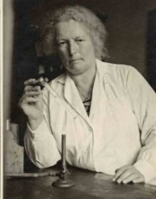

Gertrud Woker (1878–1968) war eine Schweizer Chemikerin, Frauenrechtlerin und Friedensaktivistin. Als Pionierin ihrer Zeit war sie die erste Privatdozentin für Chemie im deutschsprachigen Raum und die erste Chemieprofessorin in Europa. Sie wurde berühmt für ihren Kampf für den Weltfrieden und warnte schon früh vor den Folgen von chemischen Waffen im Krieg.

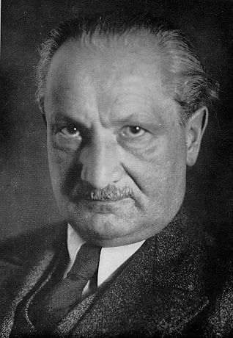

Martin Heidegger (1889–1976) war einer der wichtigsten deutschen Philosophen des 20. Jahrhunderts. Mit seinem Hauptwerk Sein und Zeit (1927) begründete er die Fundamentalontologie. Heidegger kritisierte, dass die traditionelle Philosophie das „Sein“ (also die Existenz oder das Wesen der Dinge) vergessen habe. Sein Denken revolutionierte zwar die Philosophie, aber der Philosoph selbst ist jedoch durch seine aktive Rolle im Nationalsozialismus schwer belastet.

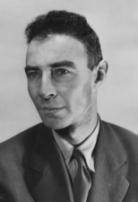
Robert Oppenheimer (1904–1967) war ein US-amerikanischer theoretischer Physiker und gilt als „Vater der Atombombe“. Seine Eltern stammten aus Deutschland. Während des Zweiten Weltkriegs koordinierte Oppenheimer die brillantesten Wissenschaftler seiner Zeit im „top secret“ Manhattan-Projekt, in dem die erste Atombombe der Welt entwickelt wurde. Nach den katastrophalen Folgen des Abwurfs der Atombomben in Hiroshima und Nagasaki für die Zivilbevölkerung wurde er zu einem scharfen Kritiker der nuklearen Militarisierung. Er kämpfte für eine internationale Kontrolle von Atomwaffen.

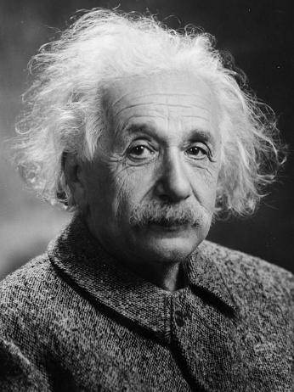
Albert Einstein (1879–1955) , geboren in Ulm (Baden-Württemberg) war ein theoretischer Physiker und gilt als eines der größten Genies der Wissenschaftsgeschichte. Er revolutionierte mit seiner Relativitätstheorie unser Verständnis von Raum, Zeit und Schwerkraft . 1922 erhielt er den Nobelpreis für Physik. Neben seiner wissenschaftlichen Arbeit war er ein überzeugter Pazifist, der sich für den Frieden und die Völkerverständigung engagierte.

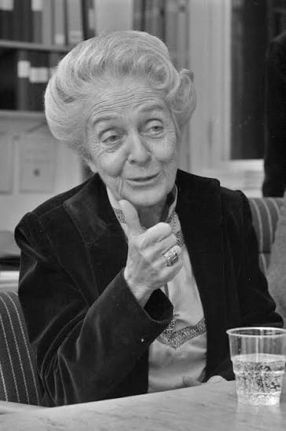
Rita Levi-Montalcini (1909–2012) war eine italienisch-amerikanische Neurobiologin. Sie wurde weltberühmt für die Entdeckung des Nervenwachstumsfaktors ( fattore di crescita nervoso). Dafür bekam sie 1986 den Nobelpreis für Medizin und Physiologie. Bis zu ihrem hohen Alter von 103 Jahren arbeitete sie in der Forschung und engagierte sich außerdem für die Lösung von sozialen Problemen in der italienischen Gesellschaft.

Elke Vaih Unterrichtsmaterialien B1

